África do Sul 19
Kruger - Stellenbosch - Cape Town

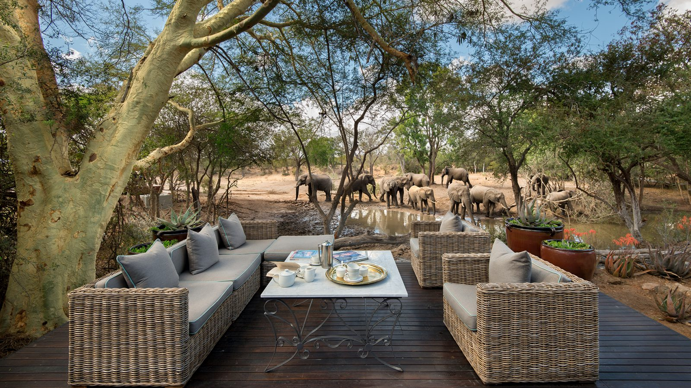

Escolhemos para este roteiro a cosmopolita Cape Town, considerada uma das mais belas cidades do mundo com excelente gastronomia, a belíssima região de winelands com suas charmosas cidades, ótimos restaurantes e vinícolas reconhecidas em todo mundo, a área do Kruger Park com sua grande concentração de animais e safáris impressionantes.

1º dia - Johannesburg - Kruger Park
Chegada a Johannesburg e conexão para Hoedspruit. Chegada, recepção e traslado ao lodge. Hospedagem por 2 noites, com todas refeições incluídas.

2º dia - Kruger Park
Dia totalmente dedicado aos safáris, um ao amanhecer e outro ao entardecer, conduzido por rangers e experientes trackers. À noite típico jantar ao ar livre, tipo boma, se o tempo permitir.

3º dia - Kruger Park - Cape Town - Stellenbosch
Pela manhã saída em safári e retorno ao lodge para o café da manhã. Traslado ao aeroporto
de Hoedspruit para embarque com destino a Cape Town. Chegada, recepção e traslado ao
hotel. Hospedagem por 2 noites, com café da manhã.

4º dia - Stellenbosch
Café da manhã no hotel e dia inteiramente livre para conhecer a cidade e seus principais atrativos. Sugerimos passeio e degustação nas vinícolas da região.

5º dia - Stellenbosch - Cape Town
Café da manhã no hotel e saida para Cape Town. No percurso, parada em Franschhoek para conhecer esta charmosa cidade. Continuação para Cape Town. Hospedagem por 3 noites, com café da manhã.

6º dia - Cape Town
Café da manhã no hotel. Sugerimos passeio de dia inteiro para o Cabo da Boa Esperança. Seguindo pela
estrada da Costa do Atlântico, rumo ao bucólico vale “Hout Bay”, com o seu movimentado porto de pesca e
praia de areia branca, onde será realizado um passeio de barco a uma pequena ilha para avistar focas e
leões marinhos. Logo após, passagem pelo famoso “Chapman's Peak Drive” até chegar a Reserva Natural
do Cabo da Boa Esperança, um dos pontos turísticos mais importantes do país, que surpreende tanto pela
belíssima paisagem como pela diversidade de animais e lindas flores Proteas - o símbolo do país. Subida em
funicular até o “Flying Dutchman” para observar o encontro das correntes dos oceanos Atlântico e Índico.
Continuação do passeio com destino a Boulders Beach, famosa por sua colônia de pingüins. Almoço
durante o tour. Já no retorno a Cape Town, visita ao Kirstenbosch - o famoso “National Botanical Garden”,
recentemente eleito um dos dez melhores jardins do mundo pela curadoria do Kew Gardens de Londres,
um guia local garante a aprendizagem sobre alguns dos aspectos mais fascinantes dos jardins. Ao final do
dia, retorno ao hotel.

7º dia - Cape Town
Café da manhã no hotel. Dia livre para atividades independentes. Sugerimos passeio à Table Mountain.

8º dia - Cape Town
Café da manhã no hotel. Em horário a ser determinado, traslado ao aeroporto de Cape Town.

CIDADE | HOTEL | CATEGORIA | TIPO APTO | NOITES
Kruger Park | Ngala Safari Lodge | Luxo | Cottage | 2
Stellenbosch | Oude Werf | Primeira Superior | Superior Room | 2
Cape Town | Queen Victoria | Luxo | Deluxe Room | 3

Preço do Roteiro Terrestre por pessoa em U$
 | Até Dez 2019
ADULTO | A partir de U$ 2.770

Valores apenas informativos e sujeitos a alteração e reajustes cambiais. Preços finais somente serão confirmados na efetivação da reserva. Não são válidos para períodos de feiras, feriados, Natal e Reveillon.

Observação:
Os hotéis mencionados acima incluem taxas locais.
O critério internacional de horários de entrada e saída de hotéis, normalmente é:
Check-in: entre 14h00 e 15h00 Check-out: entre 11h00 e 12h00

O roteiro inclui:
- 2 noites na área do Kruger Park
- 2 noites em Stellenbosch
- 3 noites em Cape Town
- Café da manhã diário
- Todas as refeições na região do Kruger Park, incluindo bebidas selecionadas.
- Safaris em serviço regular, na região do Kruger Park, com assistência em idioma inglês
- Traslados privativos em Hoedspruit, Stellenbosch e Cape Town

O roteiro não inclui:
- Passagem aérea no trecho internacional com saída do Brasil e trechos internos na Africa
- Despesas com documentos e vistos
- Despesas de caráter pessoal, gorjetas, telefonemas, etc.
- Qualquer item que não esteja no programa

Documentação necessária para portadores de passaporte brasileiro:
- Passaporte: com validade de 6 meses a partir da data de embarque com 2 páginas em branco
- Visto: não é necessário visto para a África do Sul e Mauritius
- Vacina: é necessário Certificado Internacional de Vacina contra febre amarela (11 dias antes do embarque)

Valores em dólares americanos por pessoa, sujeitos à disponibilidade e alteração sem aviso prévio.
30/11/2018

